ВИКТОРИНА «ЗНАТОКИ ПРИРОДЫ»

Подготовила:
воспитатель 1 категории Сидина Ю.И.

Цели:
1. расширение кругозора детей, их знаний по окружающему миру, раскрыть важность рационального использования и охраны окружающей природы;
2. воспитание экологической культуры, бережного отношения к окружающей природе, желание заботиться о ней;
3. воспитание чувства ответственности за свои поступки по отношению к объектам природы;

Оборудование: Презентация, карточки с заданиями.

(В игре принимают участие три команды по пять человек в каждой.

Ход занятия:
1.Организационный момент. (звучит музыка)
Нас в любое время года
Учит мудрая природа:
Птицы учат пению.
Паучок – терпению,
Пчелы в поле и в саду
Обучают нас труду.
И к тому же, в их труде
Все по справедливости;
Отражение в воде
Учить нас правдивости.
Учит снег нас чистоте,
Солнце учит доброте,
Каждый день, зимой и летом,
Дарит нас теплом и светом
И взамен ни у кого
Не попросит ничего!
(Владимир Орлов)

- Дорогие ребята, сегодня мы с вами побываем в удивительном мире природы: на речке, в поле, в лесу и на полянке. Побываем в гостях у животных, заглянем в царство грибов. Вас ждут интересные вопросы и весёлые игры. (1 слайд)
Участвуют 3 команды.
Оценивать ваши знания в ходе соревнования буду я. За правильно выполненное задание команда будет получать карточку. Победит та команда, которая к концу игры соберёт больше всего карточек, но за плохое поведение команда может лишиться карточки.
Знакомство с командами (2 слайд)
Задание. «Собери картинку»
- Узнать название своей команды, можно собрав разрезанные картинки.

- Приветствуем команды:
Первая команда: «Зайчата»
Вторая команда: «Лисята»
Третья команда: «Бельчата»
- С командами познакомились и можно отправляться в путешествие.

Ведущий. Нашу Землю называют Зелёной Планетой. Кто подарил ей зелёный наряд?
Деревья и травы, цветы и кустарники. Они всюду вокруг нас. На крайнем севере и в жаркой пустыне. Высоко в горах, в лесу, на лугу и у самой воды. Тысячи видов, сотни тысяч названий.

- И первая станция называется «Царство растений».

I. Первая станция. «Царство растений». (3 слайд)

1-й конкурс. Викторина «Узнай растение».
– Каждая команда внимательно слушает свои вопросы. За правильные ответы на все 3 вопроса команда получает карточку.
1 Команда

- Из него плетут весенние венки, а когда он отцветает – разлетается на все стороны света.(Одуванчик).
- Какие деревья называют вечнозелеными? (Ель, сосну). Почему?
- Это самый первый цветок, появляющийся из под снега. (Подснежник).
2 Команда

- Какое дерево дает сладкий сок? (Берёза)
- У каких деревьев листья осенью красные? (Клен, рябина).
- Листья какого дерева и без ветра трепещут? (Осина).
3 Команда

- Как называется растение которое жжётся? (Крапива)
- На этом цветке любят гадать влюблённые. (Ромашка).
9. Какая ягода бывает красной, белой, жёлтой, черной? (Смородина).

2-й конкурс. Кто больше составит слов из слова ПРИРОДА. (У каждой команды листочек и ручка) Род, пир, ода, дар, ар, пора, ад и др.) 3 мин (4 слайд) (звук танометра)

3-й конкурс. Какие листья и плоды и на каком дереве они растут? (5 слайд)
1.Лист берёзы – берёзовый.
2.Лист липы – … липовый
3.Лист клёна – … кленовый
4.Шишка ели – … еловая
5.Плод дуба – … жёлудь
6.Лист дуба – …. Дубовый
7.Лист осины – … осиновый
8.Лист ивы – … ивовый
9.Шишка сосны – …сосновая
4-й конкурс. «Загадки» (6 слайд)

1 команда
1) Рос шар бел, ветер дунул – шар улетел. (Одуванчик)
2) Растёт зелёный кустик, дотронешься – укусит. (Крапива)
3) Стоит Алёна: платок зелёный, тонкий стан, белый сарафан. (Берёза)

2 команда
1) Белые реснички у моей сестрички. (Ромашка)
2) Зимой и летом зелена, в лесу живёт она. А на ней иголки и коротки и колки. (Ель)
3) Вот чудесные цветы небывалой красоты, яркие пахучие… ай, ай, ай! Колючие! (Розы)

3 команда
1)Бусы красные висят,
Из кустов на нас глядят.
Очень любят бусы эти
Дети, птицы и медведи. (Малина )
2)Посадили зёрнышко, вырастили солнышко. (Подсолнух)
3)К нам приехали с бахчи полосатые мячи. (Арбузы)

- А теперь пора отдохнуть. (физкультминутка) (7 слайд)

Вторая станция. «Царство Животных». (8 слайд)

1-й конкурс. Викторина «Лесные загадки».

1 команда
1. Как называются животные, тело которых покрыто перьями? (Птицы).
2. Как называются животные, тело которых покрыто чешуёй? (Рыбы).
3. Как называются животные, тело которых покрыто шерстью? (Звери).
4. Птенцы, какой птицы не знают своей матери? (Кукушки).

2 команда
5. Кто путешествует по воздуху на нитке? (Паук).
6. У кого на сучке кладовая? (У белки).
7. Какая нить в природе самая тонкая? (Паутина).
8. Какую птицу называют «белобока»? (Сорока)

3 команда
9 Есть на речках лесорубы
В серебристо-бурых шубах
Из деревьев, веток, глины
Строят прочные плотины. (Бобры).
10. Скачет зверюшка:
Не рот, а ловушка.
Попадут в ловушку
И комар, и мушка. (Лягушка).
11. Над рекою он в полёте,
Этот чудо-самолётик.
Над водой парит он гладкой,
На цветке его посадка. (Стрекоза).
12. На спине я дом ношу,
Но гостей не приглашу:
В костяном моём дому
Место только одному. (Черепаха).

2-й конкурс. «Кто где живёт». (9 слайд)
Дети распределяют животных по их жилищам. (коллаж у каждой группы)

3-й конкурс «Найди животных» (10 слайд)
- Вам необходимо за 2 минуты отыскать на картинке всех животных, насекомых и птиц.
- Проверим. (11 слайд)
4-й конкурс «Угадай животное по объявлению». (12 слайд)

1.Приходите ко мне в гости! Адреса не имею. Свой домик ношу с собой. (Улитка)
2.Друзья! Кому нужны иглы, обращайтесь ко мне. (Ёж)

3.Помогите меня разбудить весной. Приходите с мёдом. (Медведь)
4.Тому, кто найдёт мой хвост! Оставьте себе на память. Я успешно ращу новый. (Ящерица)
5.Что – то очень скучно стало выть на луну одному. Кто составит мне
компанию? (Волк)
6.Я самая обаятельная и привлекательная! Кого хочешь обведу вокруг пальца. Учитывая всё это, прошу называть меня по имени отчеству. Патрикеевной больше не называть. (Лиса)
5-й конкурс «Лесной концерт» (13 слайд)

- Я буду называть лесных артистов, а вы «поёте» его голосом (словом, которым они «говорят»).
Пчела – … жужжит
Лягушка – … квакает
Кукушка – … кукует
Ворона – … каркает
Змея – … шипит
Ёж – … фыркает
Дятел – … барабанит
Волк – … воет
Петух - … кукарекает

Третья станция. «Экологическая». (14 слайд)

- Мы имеем право, пользоваться природными богатствами. Это право закреплено конституционно, но многие люди все, же не умеют или не хотят бережно относиться к природе .

- А вы умеете правильно вести себя в природе?

- Задание для всех. Отвечайте «Да» или «Нет».
Если мы придём в лесок, мы сорвём в лесу цветок. (Нет)
Если съели пирожок, выбросим бумажку. (Нет)
Мусор дружно соберём и с собою унесём. (Да)
Разведем в лесу костер, а тушить не станем. (Нет)
Очень сильно насорили и убрать забыли. (Нет)
Кто-то ветку надломил – мы её подвяжем (Да)
Громко музыку включать мы в лесу не станем (Да)

- Молодцы, ребята. Я надеюсь, когда вы будете отдыхать на природе, вы будете помнить о том, как нужно вести себя, чтобы не навредить природе.

- Пора подсчитать карточки, которые заработала каждая команда. Объявление команды – победителя. (Награждение команд)

– Вот и подошло к завершению наше путешествие в удивительный мир ПРИРОДЫ.

РЕФЛЕКСИЯ.

- Ребята, на доске вы видите яблоню. В корзине лежат яблоки. Если вам понравилось наше занятие, прикрепите на яблоню красные яблоки. Если было скучно и не интересно- зелёные. (15 слайд)

- Закончить наше путешествие я предлагаю просмотром мотивирующего видеоролика и прослушиванием замечательной песни на тему защиты окружающей среды.
(16 слайд)

Приложение к 3 конкурсу станции «Царство Животных»
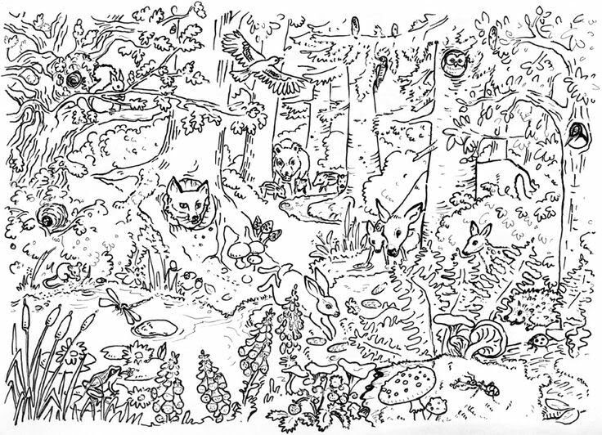

Приложение ко 2 конкурсу на станции «Царство Животных»
